**CS231n 11강 요약**

**-목차:**

* *Semantic Segmentation*
* *Instance Segmentation*
* *Classification + Localization*
* *Object Detection*

**-Semantic Segmentation:**

지금까지 CS231n 강의는 주로 Image Classification에 대해서 다루었다.

하지만 Computer Vision 분야에는 Image Classification 말고도 여러 Task들이 있는데 그 중 먼저 알아볼 것이 Semantic Segmentation이다.

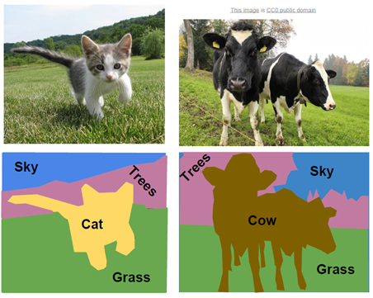

Semantic Segmentation은 이미지의 픽셀들이 어떤 클래스에 속하는지 예측하는 과정이다.  
Classification과 마찬가지로 미리 클래스의 수와 종류를 정해 놓아야 함.  
하지만 Semantic Segmentation은 개별 객체가 구분되지 않는 단점이 있다. (그림에서 소의 예시를 참고!)

그렇다면 Semantic Segmentation을 구현하기 위해서는? 가장 기본적 IDEA - Sliding Window기법

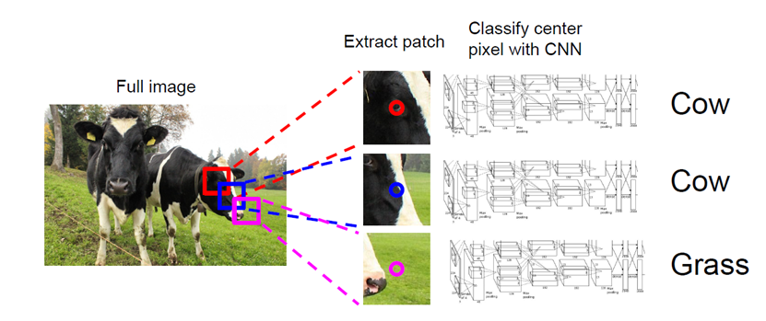

Sliding Window기법:

Patch를 만들고, 전체 영역을 모두 돌면서 한 픽셀이 어느 카테고리에 들어가는지 찾아내는 방법.  
하지만 계산량이 너무많아!

* 두번째로 제안된 방법 - Fully Convolutional Network를 이용

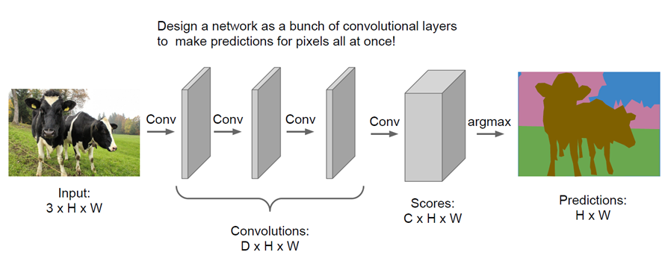

Fully Convolutional Network:

입력의 Spatial Size (공간 정보)를 유지해야 한다는 특징이 있다.  
이것 또한 모든 픽셀에 대해 카테고리 Score를 계산해야 하므로 계산량이 많다.

* Fully Connected Layer 대신 spatial resolution을 다시 키우는 방법이 제안되었다.

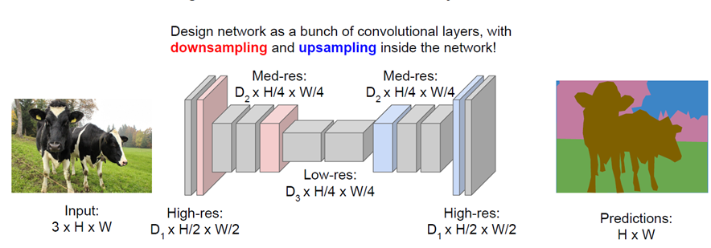

이 과정에서 Upsampling과정을 거친다.

Upsampling**:** 간단히 생각하면 Downsampling의 역과정.  
이미지의 사이즈를 늘리게 되면 빈 공간이 생겨날텐데, 이 공간을 어떻게 채우지???

방법은 크게 3가지이다.

1. *Unpooling* : 단순히 0으로 채우거나 인접한 값을 복사하여 채우는 방법

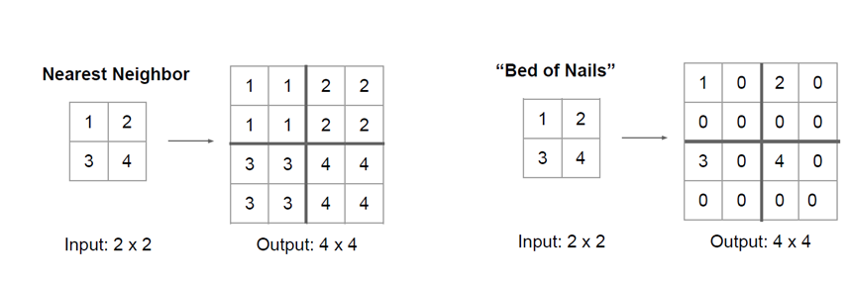

1. *Max Unpooling* : 대부분 네트워크가 downsampling 과정에서 Maxpooling 과정을 거치는데 네트워크가 주로 대칭적인 특징을 가지고 있어 그 위치로 Upsampling을 하는 과정, 특정 Feature Map의 공간성을 잃는다는 단점이 있다.

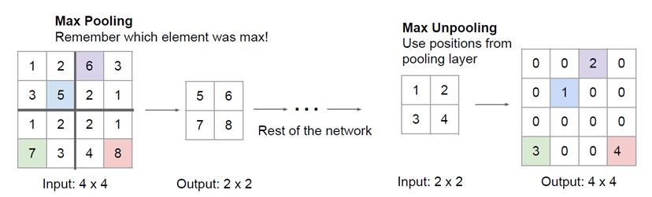

1. *Transpose Convolution* : Convolution 연산을 행렬로 생각하고 내적의 과정으로 생각해보자.예) 3x3 transpose convolution, stride 2, pad 1을 한다고 할 때,

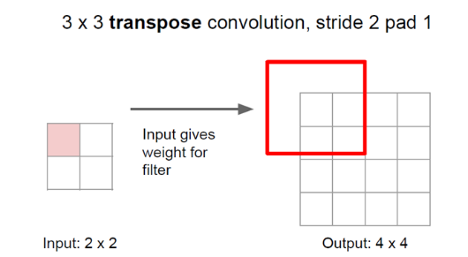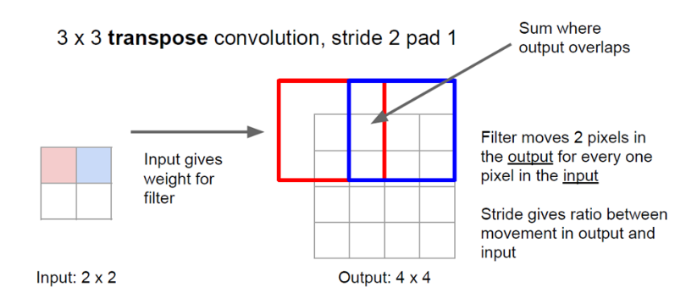

입력값을 가중치라고 생각하고, 필터의 값을 곱해서 output에 채워넣는다고 이해하자.

겹치는 부분이 있을 경우 그 구간에 있는 값들을 모두 더함.  
평균을 내지 않고 왜? 그냥 공식처럼 쓰임

예) 1차원 행렬을 가지고 이해해보자.

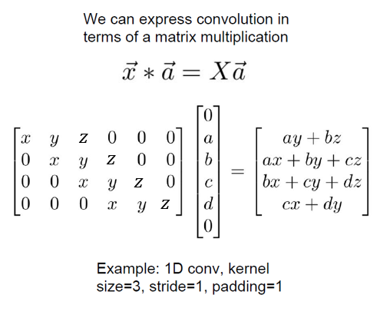그림은 필터 : **x**=(x,y,z), 입력: **a**=(a,b,c,d)라고 하고 convolution을 진행한 것

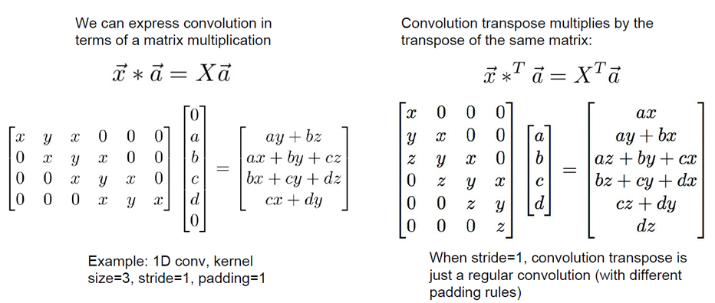

위 그림은 Transpose convolution을 진행한 것.

stride가 1일 때 둘의 연산에 큰 차이 없음.

그러나 stride가 2일 때는 다르다(아래그림)

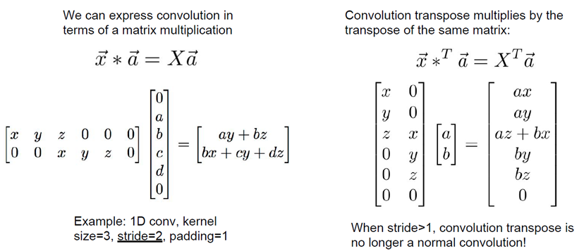

결과의 값이 입력의 값보다 크게 확장된 느낌 -> Upsampling하는데 사용하는 이유인듯!

이에 대한 동의어로는 다음과 같다.

* Deconvolution
* Upconvolution
* Fractionally strided convolution
* Backward strided convolution

**3. Instance Segmentation**

Semantic Segmentation은 개별 객체를 구별할 수 없다는 단점이 있었다.  
이 단점을 보완하기 위해 나온 방법이 Instance Segmentation이다.

각각의 픽셀별로 카테고리 score를 매기는 방식이 아니라, 각각 픽셀별로 Object가 있는지 없는지판단.

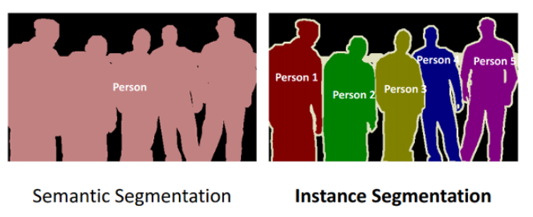

Instance Segmentation과 Object Detection을 결합하여 만들어진 대표적인 알고리즘이 Mask R-CNN이다.

Mask R-CNN에 대한 설명은 Object Detection에 대한 설명이 끝나면 간단히 해보겠다.

**4. Classification + Localization:** 이미지에서 하나의 물체에 대해 그 물체가 어떤 것에 속하고, 그 물체가 어디에 위치해 있는지 찾아내는 Task이다.

보통 이미지분류를 위한 네트워크는 최종적으로 하나의 FC layer가 존재 but 이 Task는 2개의 FC layer를 이용하여 Bounding Box와 Classification을 찾는다.

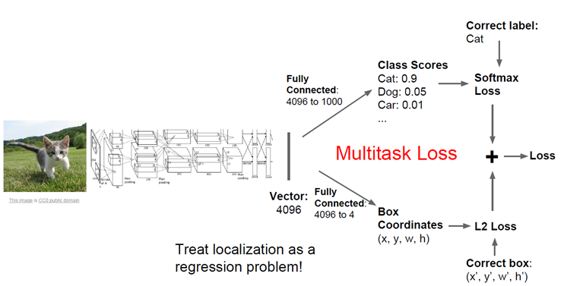

따라서 학습을 시킬 때 2개의 Loss function을 이용함(2개의 Loss function의 단위가 다른데 gradient 계산이 되는가? -> Multitask Loss이기 때문에 네트워크 가중치들의 각각의 미분 값을 계산하므로 상관이 없다.)

이런 방식으로 Human Pose Estimation에도 적용을 할 수 있다.

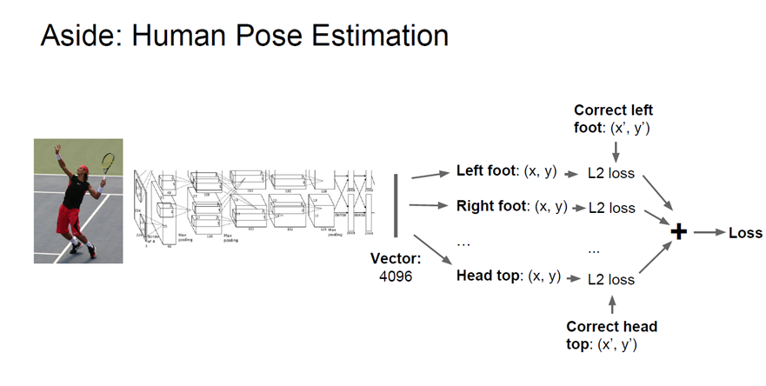

**5. Object Detection:** 한 장의 이미지에서 다수의 물체를 찾고, 그 물체가 어딨는지 알아내는 Task

Classification + Localization과 다른 점은 이미지마다 객체의 수가 달라져서 이를 미리 예측할 수 없다는 것. 즉, 더 어려움.

Object Detection은 크게 **2-stage Detector**와 **1-stage Detector**로 나눠질 수 있는데, 나누는 기준은 Classification과 Localization을 단계별로 할 경우 **2-stage Detector**라 하고, 이를 한번에 진행할 경우 **1-stage Detector**라고 한다.

1. 2-stage Detector의 3가지의 알고리즘

* *R-CNN*
* *Fast R-CNN*
* *Faster R-CNN*

R-CNN

[[먼저 알아야 할 것 = Selective Search Algorithm: 딥러닝을 쓰지않고 Rule based로 된 알고리즘으로 물체가 있는 영역을 찾는데 효과적임

즉, Region Proposals은 딥러닝을 쓰지않고 찾는 방법 중 가장 성능이 좋은 알고리즘이다.

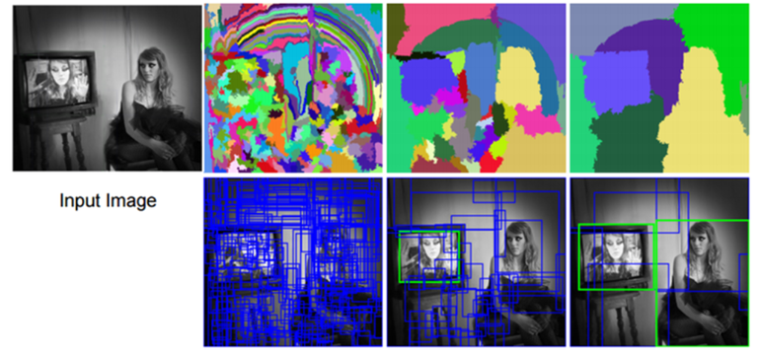

Selective Search Algorithm은 물체의 스케일이나 위치를 모두 고려해 모든 후보군을 처음에 샅샅이 조사한 다음, Greedy algorithm을 이용해서 여러 영역에서 비슷한 부분을 합치는 식으로 영역을 통합하는 방법.]]

R-CNN에 대해서 알아보자!

먼저 방금 언급한 Selective Search Algorithm으로 관심 영역을 추출한다.

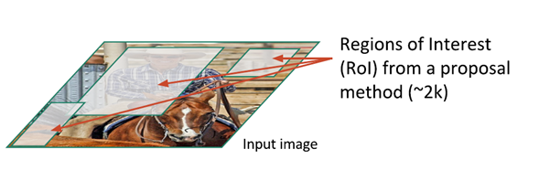

다음 CNN에 training을 시키기 위해 input size를 맞춰준다.

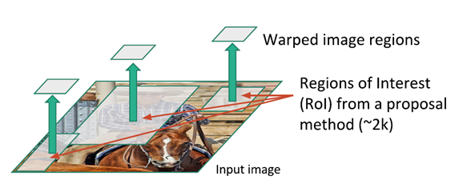

CNN를 통과한 다음 SVM을 통해서 classification과정을 거친다.

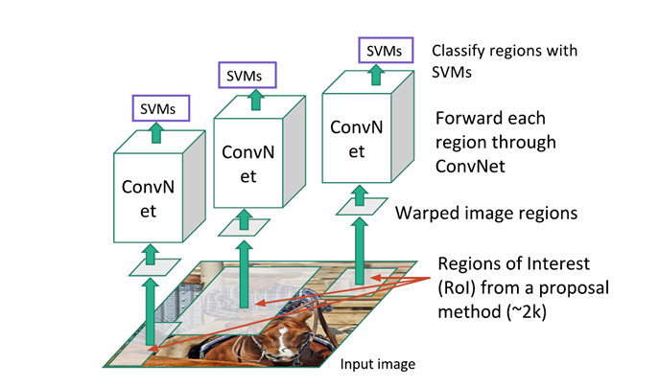

다음 Linear Regression을 통해서 Bounding Box도 Loss 값을 계산하고, 두개의 Loss가 최소가 되는 방향으로 training을 시킨다.

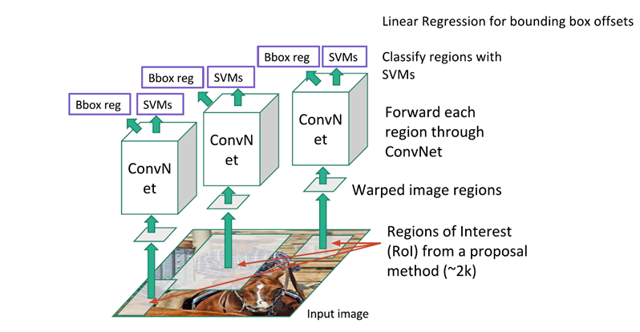

R-CNN 단점: 딥러닝을 이용한 object detection의 초창기 모델이라 다음과 같은 단점들이 존재

* *계산 비용이 많이 든다.*
* *용량(Memory)도 많이 든다.*
* *학습 과정도 느리다. (논문 기준 81시간)*
* *Test Time도 느리다. (한 이미지당 30초)*
* *학습이 되지 않는 Region Proposal이 존재*

이러한 단점을 보완하기 위해 나온 알고리즘이 **Fast R-CNN**이다

**Fast R-CNN:** R-CNN에서 계산 비용이 많이 드는 이유는 각각의 ROI 영역에서 CNN 과정을 진행했기 때문이라고 생각해서 Input Image에 대해 한번의 CNN 과정을 거친다.

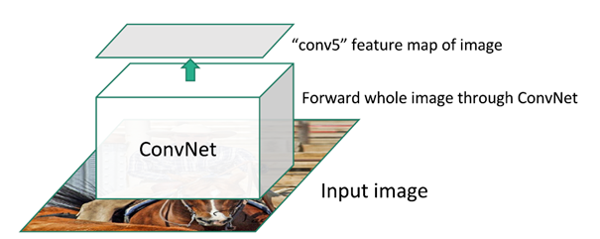

그 다음 Feature Map에서 Region Proposal을 찾아낸다.

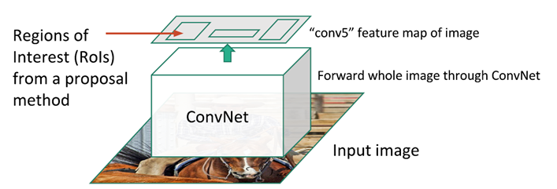

이때 ROI의 영역에 모두 다른 Issue가 발생함 -> 문제가되는이유: 일반적인 방법으로 Pooling을 통해 Input Size를 맞춰주어야 하는데 ROI가 다르기 때문에 일반적인 Pooling으로는 Input Size가 맞춰지지 않기 때문 => ROI pooling이라는 새로운 기법을 이용하여 Feature map의 Size를 통일.

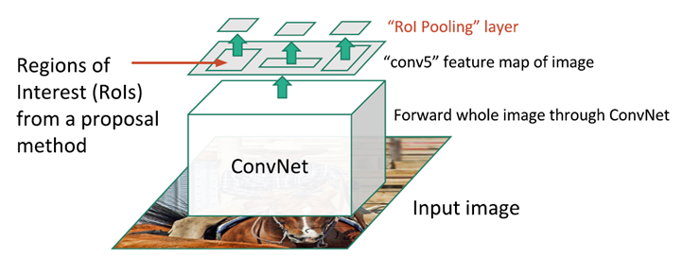

그 다음 Fully Connected Layer를 통해서 Classification에 대한 Loss 값을 계산한다.

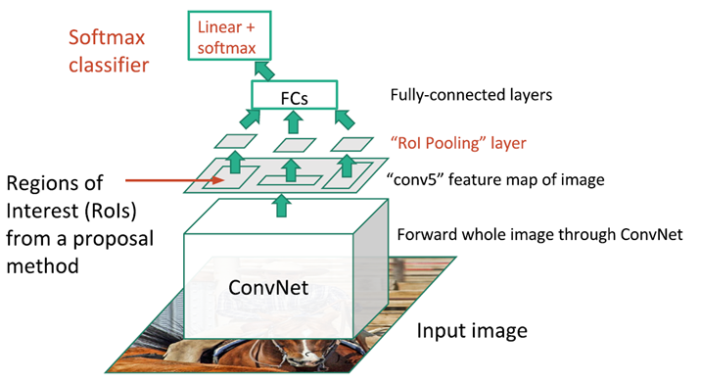

마찬가지로 Bounding Box에 대한 Loss 값도 계산한다.

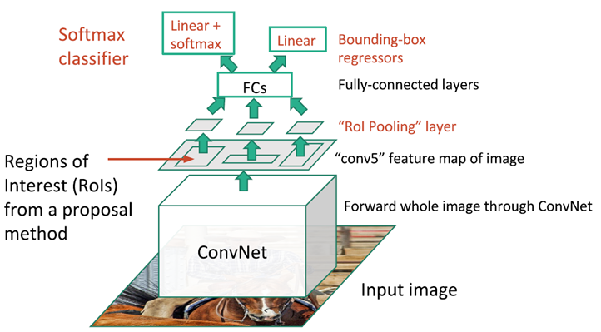

R-CNN과 Fast R-CNN을 시간적인 측면에서 비교를 해보면

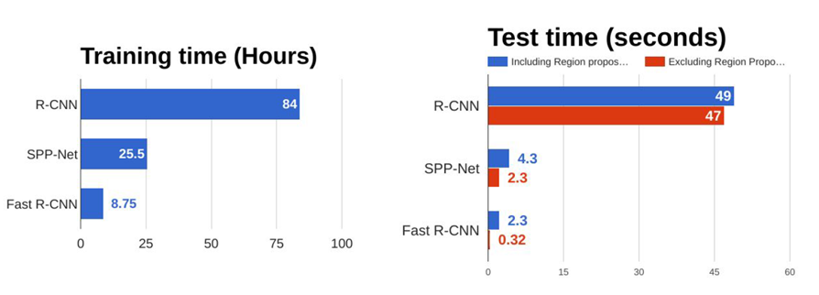

참고로 SPP-Net은 R-CNN과 Fast R-CNN의 중간 정도의 성능을 가진 알고리즘이라 생각하면 된다.  
한 눈에 보아도 Fast R-CNN이 시간이 훨씬 단축됨

빨간색 막대가 나타내는 것은 Selective Search Algorithm이 수행되는데 걸리는 시간을  
제외한 시간.

Rule-based algorithm이라 그런지 시간이 많이 걸림 -> 그렇다면 Region Proposal도 딥러닝으로 수행하면 시간을 단축시키지 않을까? 그래서 나온 알고리즘이 **Faster R-CNN**이다.

**Faster R-CNN:** Feature map을 만드는 CNN과 그 이후 classification + localization하는데 사용하는 CNN을 공유해서 사용하자는 아이디어에서 출발함.

따라서 총 4개의 Loss function이 필요:

1. *RPN classify object / not object (binary classification)*
2. *RPN regress box coordinates*
3. *Final classification score (object classes)*
4. *Final box coordinates*

RPN은 Region Proposal Network을 의미한다.  
Faster R-CNN에서는 총 9개의 anchor box를 사용하는데

(Anchor box: 물체의 모양이 어떻게 생겼는지 모르니 서로 다른 비율의 Bounding Box를 만들고, 모두 시도를 해봐서 최적의 Bounding Box를 찾기 위해 사용하는 것이라 생각하기)

물체가 있을 확률을 IoUIoU(Intersection over Union)을 통해 계산한다.

내가 예측한 Boundnig Box의 크기와 실제 Groundtruth의 값을 비교해보는 것이다.

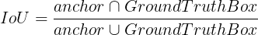

그림으로 Faster R-CNN을 나타내면 다음과 같다.

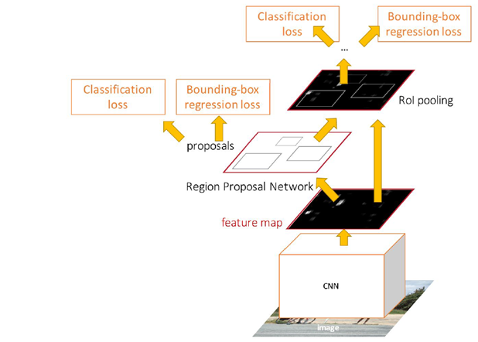

이 부분을 제외하고 나머지 부분은 Fast R-CNN과 거의 유사하다.

아래 표를 보면, Faster R-CNN이 확실히 빨라짐

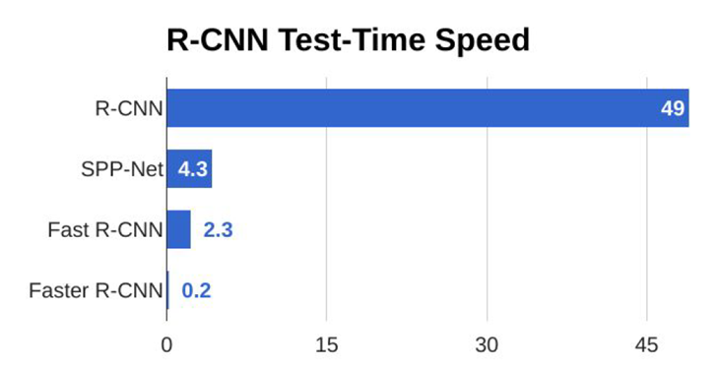

**Mask R-CNN:** Image segmentation을 수행하기 위해 고안된 모델, Faster R-CNN에서 upgrade 된 구조

기존의 Faster R-CNN을 Object detection 역할을 하도록 하고 각각의 RoI에 mask segmentation을 해주는 작은 FCN (Fully Convolutional Network)를 추가해줌

Faster R-CNN과 다른 점은 3가지:

* *Faster R-CNN에 존재하는 “bounding box regression branch”에 병렬로 “object mask prediction branch” 추가.*
* *ROI Pooling 대신 ROI Align 을 사용함.*
* *Mask prediction 과 class prediction 을 decouple 함. (클래스 상관없이 masking)*
* Object mask prediction branch 각 픽셀이 오브젝트에 해당하는 것인지 아닌지를 마스킹하는 네트워크(CNN)를 추가했다고 생각하면 된다.
* ROI Align 기존 Faster R-CNN에서 사용한 ROI pooling의 같은 경우 정확한 위치 정보를 담는 것이 크게 중요하지 않았기 때문에 픽셀 좌표 값이 소수점으로 나올 경우, 먼저 각 좌표를 반올림 해준 후 Pooling을 거치는데, Pixel단위로 detection을 진행해야 하는 segmentation task에 대해서는 문제가 발생함.

구조:

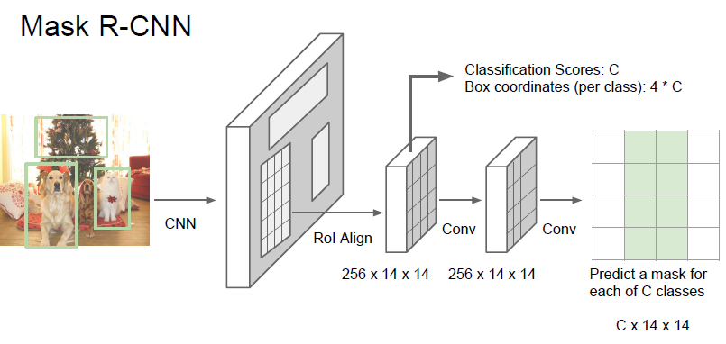

**Yolo / SSD:** 1-stage Detector의 2종류

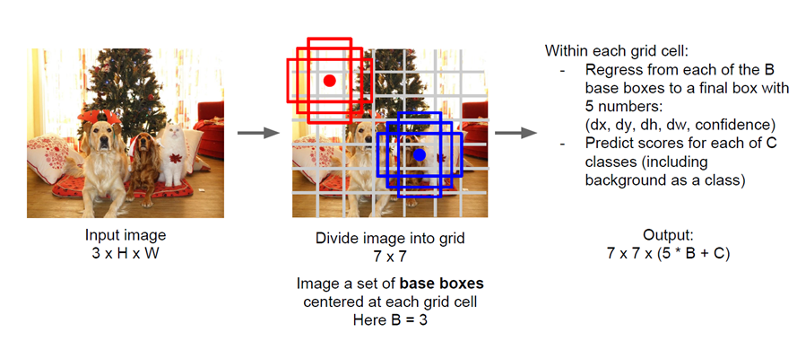

앞서 설명했지만 간단히 설명하면 Classification과 Localization을 한 번의 네트워크에서 해결하는 것을 말한다.  
Bounding Box를 찾으면서 Confidence라는 변수를 통해 어떤 클래스에 들어가는 지도 예측을 진행.

Yolo와 SSD의 차이점을 간단하게 설명하면  
Yolo같은 경우는 이미지의 Grid를 나눌 때 7*7로 고정을 한 다음,  
Bounding Box를 찾지만

SSD의 같은 경우 Grid를 나눌 때, 여러 feature map을 참고하여 세분화하여 Grid를 나누고 Bounding Box를 찾는다.

**CS231n 12강 요약**

**1.목차:**

* *ConvNet 안에서는 어떤 일이 일어나고 있을까?*
* *Gradient Ascent*
* *Feature Inversion*
* *Neural Style Transfer*

**2. ConvNet 안에서는 어떤 일이 일어나고 있을까?**

ConvNets 안에서는 어떤 일들이 일어나고 있는지, 어떤 모습들을 보고 딥러닝 모델이 잘 작동을 하고 있는지 알아보는 시간을 가지자!

이러한 Visualizing이 중요한 이유:

* *딥러닝이 잘 작동하는 이유를 시각화하여 설명하기 위해*
* *딥러닝이 잘 작동 되어도 딥러닝을 믿지 못하는 연구자들에게 딥러닝 내부 동작을 보여줌으로써 해석 가능한 부분이 있다는 것을 알려주기 위해*

첫 번째 layer는 입력 이미지와 필터의 Weight 값을 내적하여 만든 layer이다.

따라서, 우리 눈으로 보았을 때 엣지 성분이 많이 검출되는 것을 확인할 수 있다.

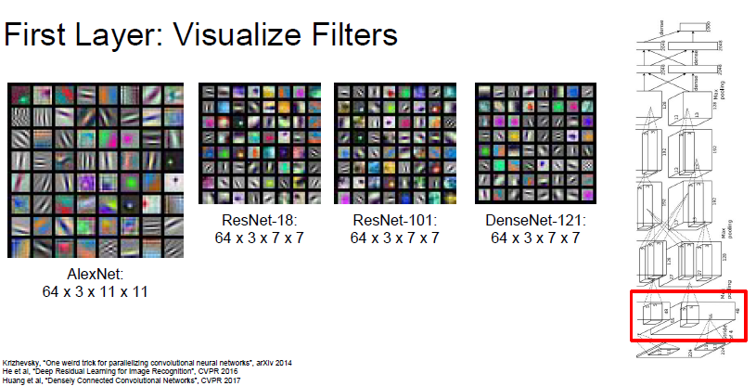

AlexNet을 예로 들면 First Layer에서는 가로가 11, 세로가 11이고 채널이 3개이고 필터의 수가 64개가 있는 것을 뜻한다.

ResNet-18(18은 Layer의 수를 뜻한다.)은 가로가 7, 새로가 7이고 채널이 3개인 필터의 수가 64개가 있는 것을 뜻한다.

이처럼 첫 번째 Layer에서는 엣지 성분처럼 보이는 것들을 확인할 수 있는데, 그렇다면 더 깊숙한 Layer를 시각화 한다면?

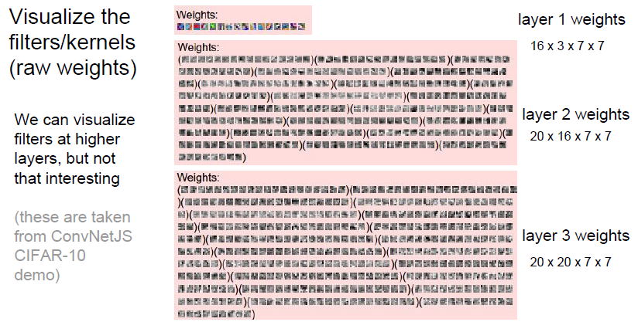

Layer가 깊어지면 깊어질수록 우리가 직관적으로 해석할 수 있는 부분이 적어짐.

그 이유는 두 번째 Layer의 결과를 보면 첫번째 Layer의 결과를 Input으로 넣고 필터 Weight들의 내적을 시킨 값이기 때문이다.

슬라이드의 예시에서 보면 Channel의 갯수도 16개로 늘어난 것을 확인 할 수 있는데, 3채널은 RGB 이미지로 한번에 우리가 표현을 할 수 있지만, 16개의 채널을 한 번에 표현하기는 어렵다.

그래서 Grayscale 이미지를 16개로 표현을 함.

여기서 주의해야 할 점은 시각화를 위해 Normalized 작업을 거쳤다는 것이다.

실제로는 다른 값들을 가지지만, 0~255 사이의 값으로 Normalized 작업을 해줌으로써 시각화를 가능하게 한다.

마지막 Layer에서는 어떤 일들이 일어나고 있을까?

AlexNet을 기준으로 Softmax를 거치기 전 Fully Connected 7 Layer에서 특징 vector들을 한 번 살펴보자.

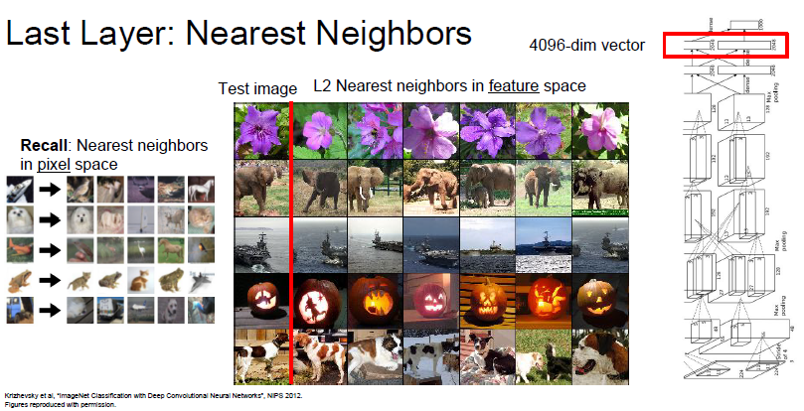

한 이미지에 4096 차원의 특징 벡터들이 존재 -> 각 이미지 마다 특징 벡터들을 Nearest Neighbor Algorithm을 돌리게 되면, 유사한 이미지들이 검출이 됨.

4096차원의 특징 벡터를 PCA Algorithm이나 t-SNE Algorithm으로 2차원으로 차원 축소하면

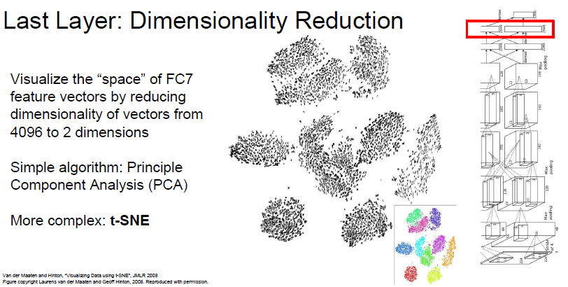

위 그림 처럼 군집화 된 모습을 볼 수 있는데, 위 예시는 MNIST dataset을 가지고 2차원으로 군집화한 것을 나타낸 것.

중간의 Layer들은 우리가 직관적으로 봤을 때 해석을 하기 어렵다고 언급했었으나 모든 Layer가 그런 것은 아님.

Activation Map을 통과시킨 Layer의 모습을 시각화 하게 되면

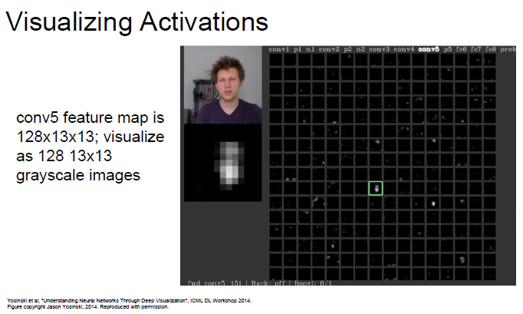

사람의 얼굴이 있는 부분이 활성화된 Layer가 있다.  
-> 모든 Layer에서 그런 것이 아니라 **일부** Layer에서 저런 모습이 관찰됨.

지금까지는 고정적인 이미지(하나의 이미지)가 들어왔을 때,  
각 Layer에서 어떤 반응을 보이는 지 관찰을 했었다.

그렇다면 일반적인 이미지(General한 이미지)가 들어왔을 때, 어떤 이미지가 들어와야 각 뉴런들의 활성화가 최대화가 되는지 알아볼 수 있지 않을까?

이러한 방법으로 Visualization한 방법을 **Maximally Activating Patches**라고 한다.

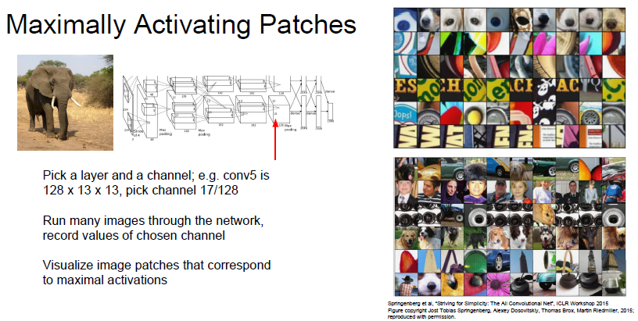

위는 17번째 Channel에서 이미지의 일부분을 시각화한 것을 나타냄. 오른쪽 위의 사진을 보면 이 Channel은 푸르스름하고 눈같이 생긴 이미지에 크게 활성화 된다는 것을 추측 할 수 있다.

오른쪽 아래의 사진은 좀 더 깊은 Layer에서 추출한 이미지인데, 더 깊은 Layer에서 추출을 한다면 더 큰 구조를 추출함을 확인 가능.

또 다른 방법 **Occlusion Experiments**: 입력의 어떤 부분이 Classification을 결정했는지 알아보기 위해 사용한 방법.

입력 이미지의 일부분을 가린 후 분류를 잘 하는지 확인하는 작업을 거치는 것이다.

만약 입력 이미지의 일부를 가렸는데 네트워크 스코어에 변화가 있다면, 네트워크는 그 부분을 분류를 하는데 크게 본다고 해석 가능.

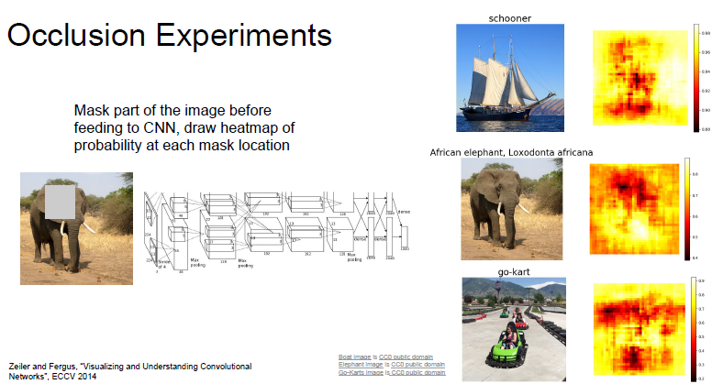

다른 방법으로 **Saliency Maps**라는 방법도 있는데  
이는 어떤 픽셀을 보고 이미지를 분류했는지 알아보는 방법이다.

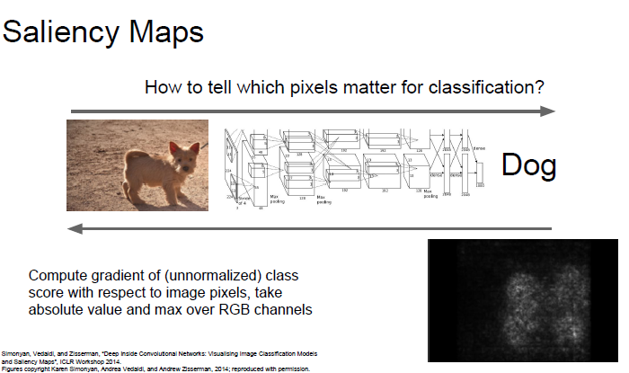

위처럼 개의 이미지를 Saliency map으로 나타내면 개의 윤곽처럼 나타내는 것을 볼 수 있다.

그렇다면 이런 Saliency map을 가지고 segmentation 작업을 진행할 수 있지않을까?

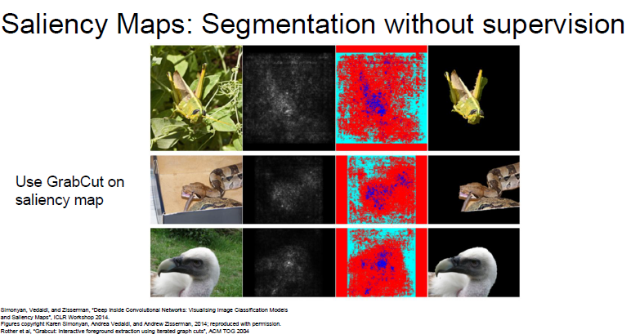

* + 가능은 하지만 성능이 그렇게 좋지는 않다.

중간에 있는 뉴런을 하나 뽑아서 입력 이미지의 어떤 부분이 내가 선택한 뉴런에 영향을 주는지 알아보자.

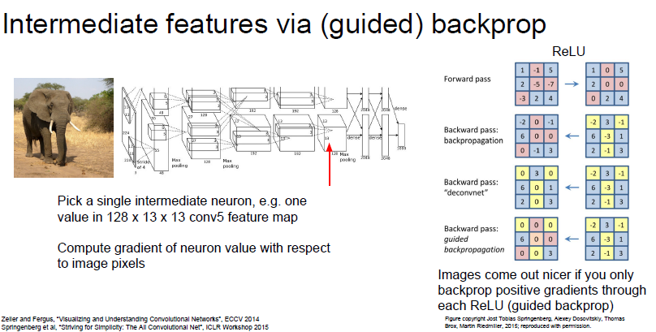

우리가 네트워크를 구성할 때 ReLU를 이용하여 Activation function을 구성하는 일이 많은데,

ReLU의 positive gradient만 살려서 gradient 값을 구하면 훨씬 더 선명하게 활성화 된 위치를 확인할 수 있다.

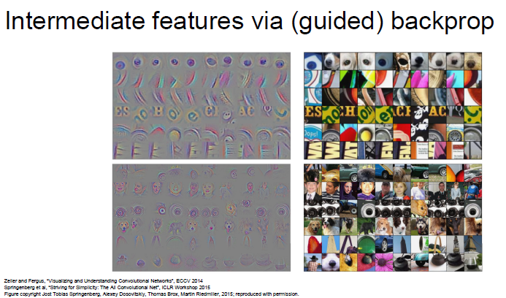

**3. Gradient Ascent:** Gradient를 구할 때 Backpropagation 방법(입력 이미지가 들어왔을 때, Weight값을 update시키기 위해 사용했던 방법)으로 구하는 경우가 많았는데, 이것과는 반대의 개념. 즉, 네트워크의 Weight를 고정을 후, 해당 뉴런을 활성화 시키는 General한 입력 이미지를 찾아내는 방법!

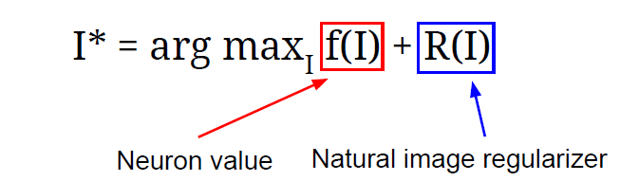

여기서도 Regularization function을 추가하는데, 이미지가 특정 뉴런의 값을 최대화시키는 방향으로 update 되는데에 좀 더 자연스러운 이미지를 만들기 위해서 추가해준 것이라 이해하면 쉽다.

저 위 식에서 만들어진 I∗가 이미지의 픽셀 값을 나타내는 것이다.

어떻게 이미지를 만들어내는가??

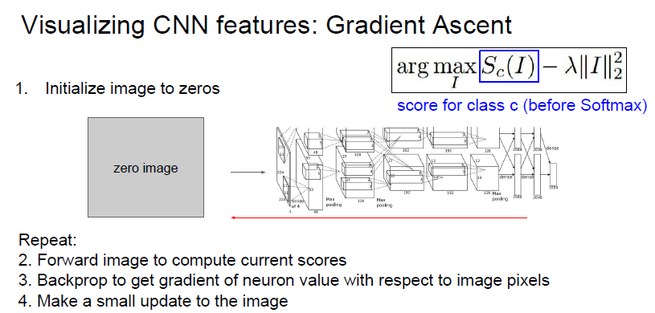

1. *처음 이미지를 0으로 초기화 시킨다. (노이즈로 초기화 시켜도 됨!)*
2. *Image의 현재 score를 계산한다.*
3. *Image pixel 단위에서 Backpropagtion을 통해 gradient 값을 구한다.*
4. *이미지를 특정 뉴런이 최대화할 수 있도록 픽셀 단위로 update를 진행한다.*

여기서 Regularization function으로 L2 norm을 사용했는데, 일반적으로 쓰는 Regularization function이기 때문에 여기서 사용함.

결과:

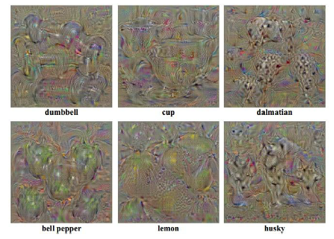

Dumbbell을 가장 잘 찾는 network를 Gradient Ascent 방법을 통해서 가장 최적화된 그림을 보면  
마치 Dumbbell이 있는 듯한(?) 그림이 나타나는 것을 볼 수 있다.

이 때 색깔이 다채롭게 나타나는 이유: 실제 딥러닝 모델은 constrained optimization 과정으로 만들어지는데 여기 있는 이미지는 그러한 제약이 없어서 다채로운 색깔의 이미지가 만들어짐

Deep Dream: 목적은 **재미있는 이미지를 만드는 것**

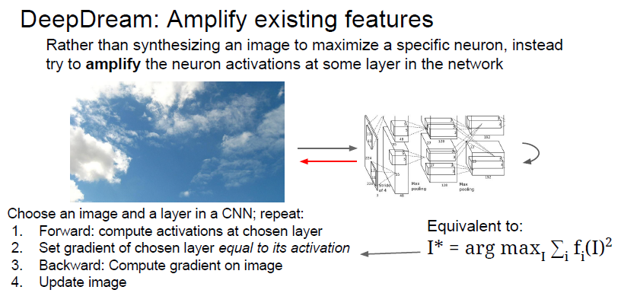

방법:

1. *입력 이미지를 CNN의 중간 Layer까지 통과를 시킨다.*
2. *해당 gradient를 activation value 값으로 저장을 시킨다.*
3. *Backpropagation을 통해서 이미지를 update한다.*
4. *위의 내용을 반복한다.*

해당 Layer의 어떤 특징이 있던지 그 특징을 가지고 gradient를 계산하면 이는 네트워크가 이미 뽑아낸 특징들을 더욱 증폭시키는 역할을 하는 것.

예) 하늘 이미지를 가지고 알고리즘을 수행하면

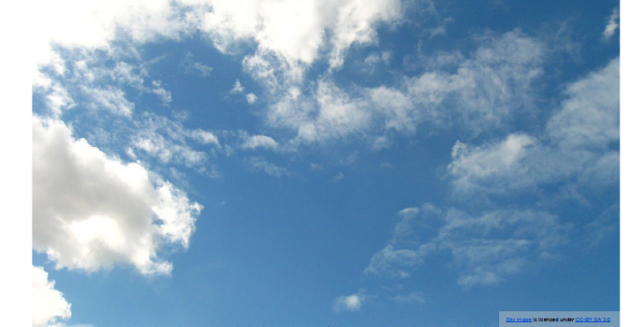

다음과 같은 결과:

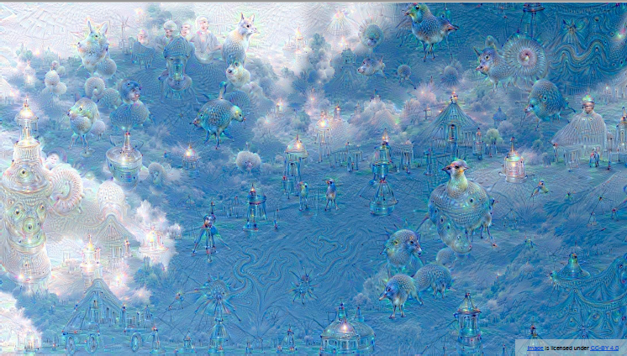

이런 결과물은 네트워크를 학습시킨 데이터와 관련이 있는데 여기서는 개의 모양을 띈 형체가 많이 나타나는 것을 확인할 수 있다.

또 다른 Layer, 즉 얕은 Layer로 수행을 할 경우 다음과 같은 결과:

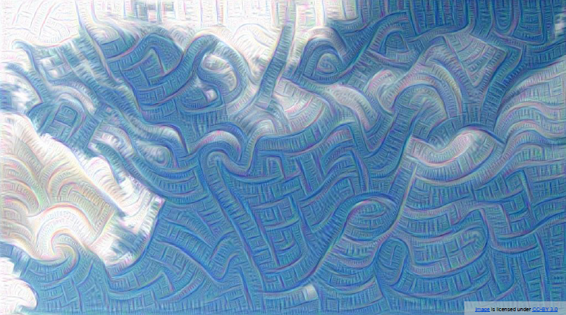

엣지 성분들이 많이 나타나는 것을 확인할 수 있다.

**4. Feature Inversion:** 이 방법도 네트워크의 다양한 Layer에서 어떤 요소들을 포착하고 있는지 짐작할 수 있는 방법.

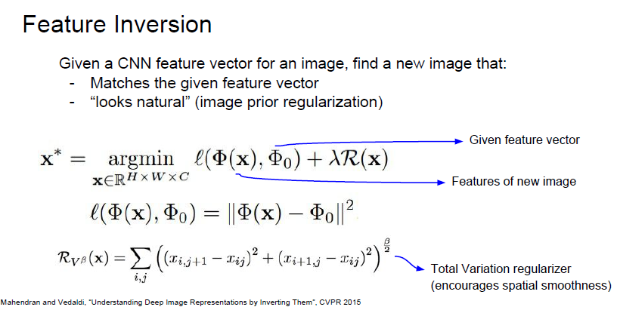

이미지의 특정 Layer에서 activation map을 추출 -> 이 activation map을 가지고 이미지를 재구성

이 방법에서 Gradient Ascent 방법을 활용한다.

스코어를 최대화하는 방법 대신 특징 벡터의 거리가 최소화하는 방향으로 update를 시킨다.

새로 생성한 이미지의 특징 벡터와 기존에 계산해 놓은 특징 벡터(Activation Map에서 추출한 특징 벡터)의 거리를 측정하는 것이다.

위에서 나온 **Total Variation Regularizer**은 Regularization의 방법 중 하나인데, 상하좌우 인접한 픽셀간의 차이에 대한 페널티를 부여하는 방법이다.

결과:

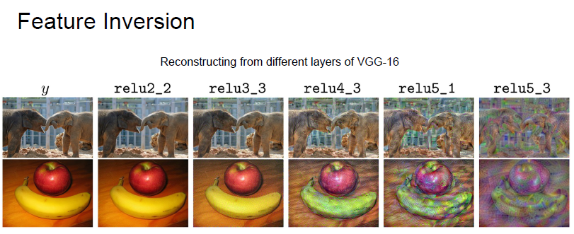

얕은 Layer에서 Activation Map을 추출하면 원본 영상과 비슷한 이미지를 재구성하게 된다.

하지만 깊은 Layer에서 Activation Map을 추출하면 전체적인 구조만 가지고 이미지를 재구성한다.

**Texture Synthesis:** 구조적 컨텐츠를 활용하여 작은 디지털 샘플 이미지에서 큰 디지털 이미지를 알고리즘적으로 구성하는 과정

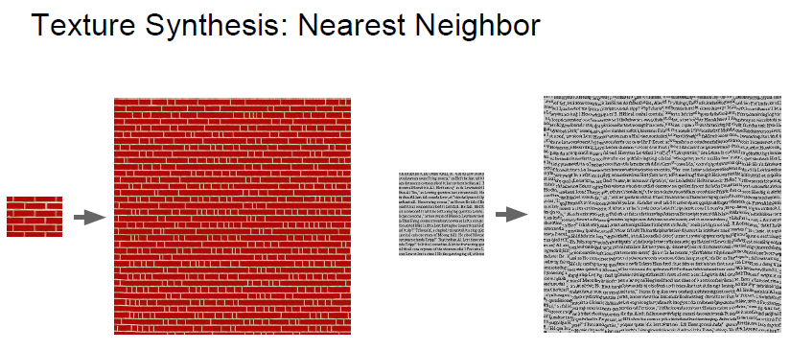

일반적인 텍스처 합성은 딥러닝으로 하지 않아도 잘 수행되지만, 글자를 이용하여 텍스처 합성을 하는 경우는 쉽지 않다. (글자가 깨지고 엉망으로 텍스처가 복사된다.)

* 따라서 딥러닝 모델을 이용해서 텍스처 합성을 하는 방법들이 제안되었는데,

특정 Layer에서 Activation Map을 가져온 다음 **Gram Matrix**를 생성한다.

(Gram Matrix: 서로 다른 공간 정보에 있는 Channel들을 가지고 외적을 계산하여 새로운 Matrix를 만드는 것. 이 Matrix는 특징 벡터간 다양한 상관 관계를 한 번에 나타낼 수 있도록 만들어졌다.)

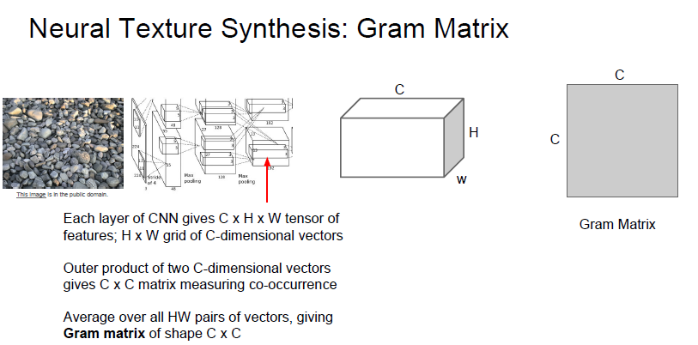

Gram Matrix 대신 공분산 행렬을 써도 되지만 계산량에서 이득을 보기 위해 Gram Matrix를 사용한다고 설명함.

과정을 살펴보면 다음과 같다.(Gradient Ascent 과정과 비슷)

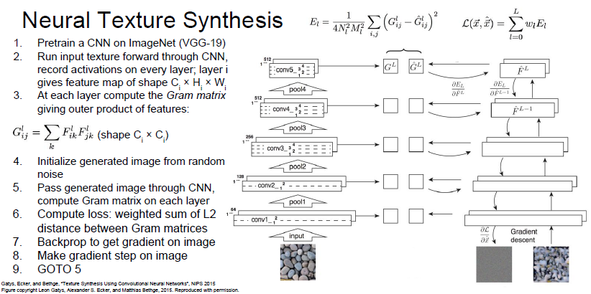

1. *Input Image를 넣고 Pretrained 된 VGG Network에서 다양한 Gram Matrix를 생성한다.*
2. *Random Noise로 초기화 된 Image를 VGG Network를 통과 시켜 Gram Matrix를 생성한다.*
3. *Input Image와 만들어진 Image의 Gram Matrix를 비교하여 L2 distance가 최소가 되도록 Loss값을 계산한다.*
4. *계산된 Loss 값을 이용하여 Backpropagation을 진행하여 이미지 픽셀의 Gradient를 계산한다.*
5. *Gradient Ascent 방법을 통해 이미지의 픽셀 값들을 update한다.*
6. *위 단계를 반복하여 입력 이미지와 유사한 이미지가 만들어지도록 한다.*

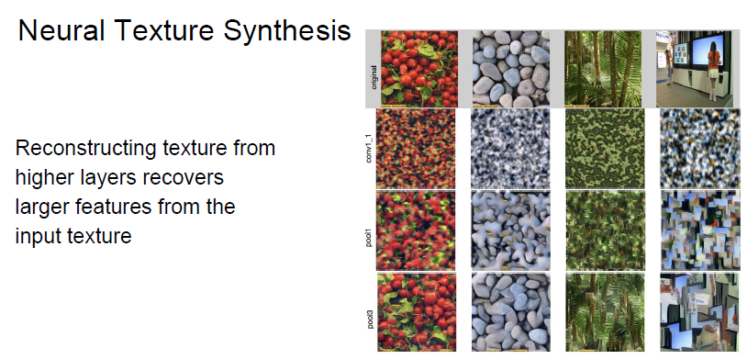

결과: 살펴보면 얕은 Layer에서 생성한 Gram Matrix를 가지고 이미지를 만들 경우, 공간적인 구조를 잘 살리지 못함.

좀 더 깊은 Layer에서 생성한 Gram Matrix를 이용해야 텍스처 합성에 잘 활용할 수 있다!

**5. Neural Style Transfer:** 이러한 텍스처 합성을 예술쪽에서 적용해보면 어떨까?  
정확하게 말하자면 Gram Matrix를 재구성하는 것과 Feature를 재구성 하는 것을 합하여 만들어진 이미지 결과가 Neural Style Transfer이다.

Neural Style Transfer의 입력 두 가지:

첫 번째 **Content Image는 우리의 최종 이미지가 어떻게 생겼으면 좋겠는지 알려주는 이미지**이고,  
두 번째 **Style Image는 최종 이미지의 Texture가 어떻게 생겼으면 좋겠는지 알려주는 이미지**이다.

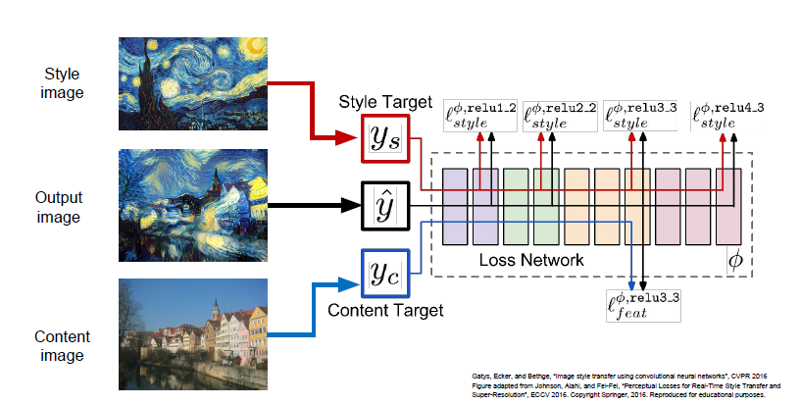

최종 이미지는 Content Image의 Feature Reconstruction Loss도 최소화하고, Style Image의 Gram Matrix Reconstruction Loss도 최소화하도록 만들어진 이미지이다.

Style Transfer는 Deep Dream에 비해서 이미지를 생성할 때 Control할 것들이 많아진다.

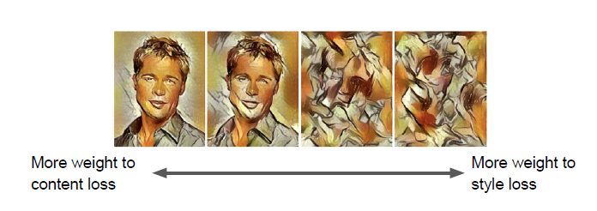

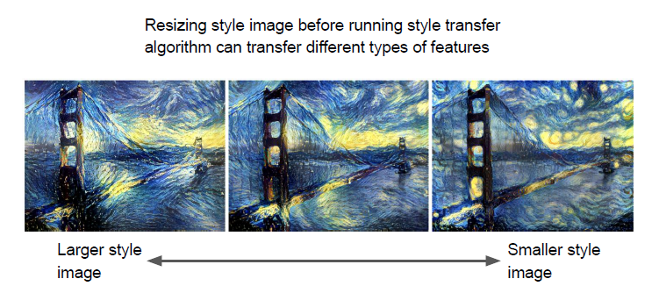

하지만 Neural Style Transfer는 수많은 forward, backward 과정을 반복 -> 굉장히 느리다는 단점

따라서 Style Transfer를 위한 또 다른 네트워크를 학습시키는 방법이 있다.

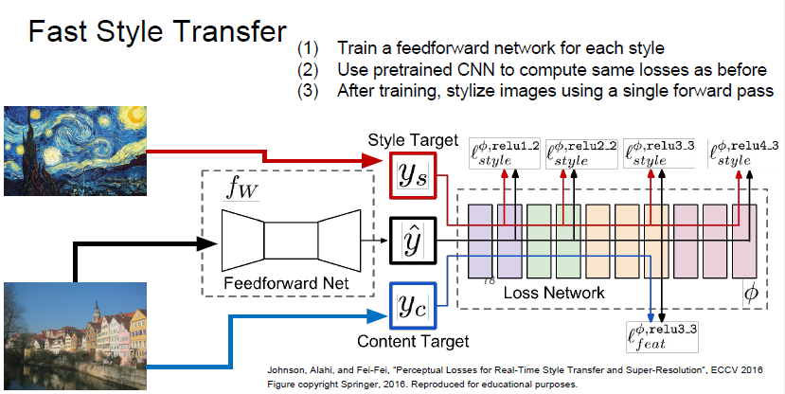

합성하고자 하는 이미지의 최적화를 전부 수행하는 것이 아니라 Content Image만을 입력으로 받아서 단일 네트워크를 학습시키는 방법이다.

이 네트워크 학습시에는 content loss와 style loss를 동시에 학습시키고 네트워크의 가중치를 업데이트 시킴.

학습은 좀 오래걸려도 한 번 시키고 나면 이미지를 네트워크에 통과시키면 결과 바로 볼 수 있다.

Style Transfer의 단점: 네트워크 하나당 하나의 Style Transfer만을 만들 수 밖에 없다는 점

따라서 구글에서는 Content Image와 Style Image를 동시에 넣는 방식으로 다양한 스타일을 만들어 내는 논문을 제안했다.

